"Proyecto Capstone: Informe de Avance Documentacion – Fase 2 Inicial"

Asignatura
CAPSTONE_003D

Alumnos
Felipe Olmedo
Vicente Sanchez
Lucas Ramirez

Carrera
ingeniería informática

Fecha de Entrega
24-10-2025

Índice

Introducción ejecutiva 3
Desarrollo 5
1. Recopilación y Análisis de Información Preliminar 5
2. Validación de Expectativas y Necesidades de Comunicación 6
3. Definición y Especificación de Requerimientos 7
4. Historias de Usuario para Priorización y Empatía 9
Conclusión 11

Introducción ejecutiva
El presente informe documenta el inicio del Proyecto de Titulación (APT), denominado "Modernización Digital Residencia: Hogar San Luciano" , desarrollado por los estudiantes Vicente Sanchez, Felipe Olmedo y Lucas Ramírez, de la carrera de Ingeniería en Informática de la Sede Padre Alonso Ovalle.
El proyecto surge como una respuesta directa a la problemática crítica que enfrentan las residencias de adultos mayores: la dependencia de la gestión manual de información sensible y crítica mediante registros en papel. Este modelo obsoleto genera duplicación de datos, pérdida de información, sobrecarga administrativa para el personal (especialmente el Jefe/Enfermero), y compromete la calidad de la atención y la comunicación oportuna con los familiares.
El Objetivo General del proyecto es desarrollar una plataforma web integral que reemplace los registros manuales por un sistema centralizado, seguro y accesible. El valor agregado de la solución reside en dos componentes clave:
- Centralización y Optimización: Mejorar la organización interna, permitiendo al Jefe (Enfermero) supervisar tendencias y al personal clínico (TENS y Cuidadoras) registrar datos de forma eficiente.
- Inteligencia Artificial (IA): Integrar algoritmos de análisis predictivo para identificar patrones de riesgo (ej. complicaciones de salud) y generar alertas preventivas , además de producir mensajes automatizados en lenguaje natural para los familiares.
El desarrollo del proyecto se ejecutará bajo la metodología Scrum , con el fin de asegurar entregas iterativas y adaptables a lo largo del periodo académico. El equipo pondrá en práctica las competencias clave del perfil de egreso, incluyendo Desarrollo de Software y Aplicaciones, Gestión de Datos y Bases de Datos, IA y Análisis de Datos, y la Implementación de Seguridad Informática , consolidando así una solución tecnológica con impacto social y alineada con las necesidades actuales de digitalización en el sector salud.

El presente documento, que forma parte de la Fase 2 inicial : Definición y Planificación, consolida toda la documentación técnica de levantamiento de información esencial previa al desarrollo. Esto incluye la validación de requerimientos mediante entrevistas al Jefe del centro y a los apoderados, el detalle de los Requerimientos Funcionales y No Funcionales del sistema, las Historias de Usuario priorizadas, sentando las bases sólidas y bien definidas para la fase de implementación del software.

Desarrollo

1. Recopilación y Análisis de Información Preliminar
Como fase inicial y fundamental para la consolidación de la información necesaria para el desarrollo del proyecto, se procedió a la etapa de Análisis de Requerimientos. El objetivo de esta actividad fue comprender el funcionamiento actual del Hogar San Luciano e identificar los dolores y las necesidades clave del personal.
Para lograrlo, se sostuvo una entrevista directa con el Jefe (Enfermero) del centro, quien es el responsable de la gestión y la supervisión clínica. Los resultados de esta conversación se utilizaron para validar los requerimientos críticos de funcionalidad y usabilidad del sistema. Los detalles de la entrevista, incluyendo las preguntas clave formuladas y las respuestas obtenidas, se encuentran adjuntas en esta sección.
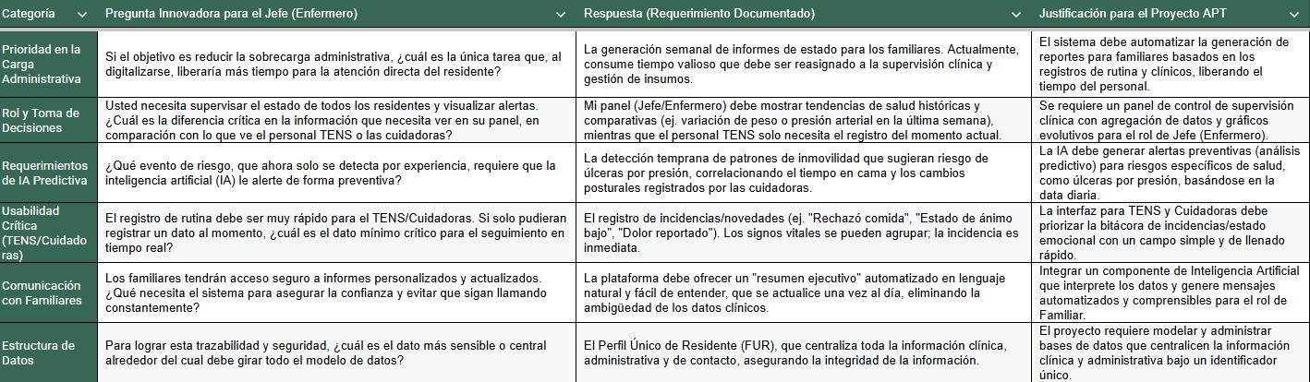
Conclusion del Jefe (Enfermero):
El Jefe concluye que es prioritario automatizar la generación de informes semanales para familias, liberando tiempo para la residencia. Necesita un panel de control con tendencias históricas (a diferencia del personal TENS que solo registra el momento), una IA que prediga riesgos como úlceras basándose en patrones de inmovilidad, y un sistema de registro de incidentes muy rápido para los TENS. Además, solicita resúmenes ejecutivos automatizados en lenguaje sencillo para las familias y que toda la estructura de datos gire en torno a un Perfil Único de Residente que centralice la información.

2. Validación de Expectativas y Necesidades de Comunicación
Complementariamente a la entrevista con el Jefe (Enfermero), se procedió a recopilar información vital de los familiares (apoderados) de los residentes. Este grupo constituye una consecuencia principal del mal funcionamiento administrativo actual, ya que la deficiente comunicación y la falta de reportes actualizados generan constante interrupción al personal del hogar, afectando la eficiencia operativa.
Para abordar esta problemática, se formuló y aplicó una entrevista específica cuyo objetivo fue validar la necesidad de comunicación digital, la conveniencia de recibir reportes automatizados en lenguaje natural, y la eficacia de utilizar canales directos como WhatsApp y SMS para alertas críticas. Los resultados obtenidos de esta validación fueron integrados directamente al análisis de requerimientos para garantizar que la solución tecnológica (APT) fortalezca la confianza de las familias y cumpla con sus expectativas de seguimiento en tiempo real. Los detalles de esta entrevista y sus hallazgos se adjuntan en esta sección.
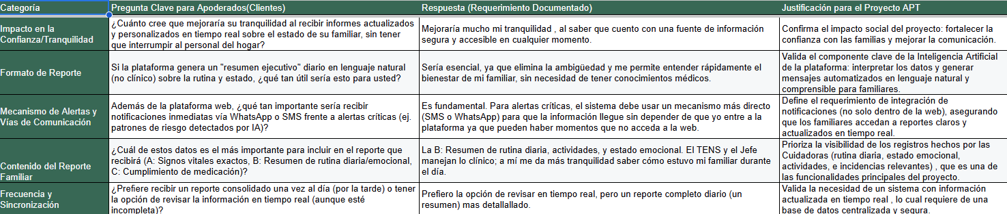
Conclusión familiares (apoderados):
El apoderado (cliente) concluye que su tranquilidad mejoraría mucho al tener acceso seguro y en cualquier momento a la información de su familiar. Considera esencial recibir un "resumen ejecutivo" diario en lenguaje natural (no clínico), ya que le permite entender el bienestar de su familiar sin necesidad de conocimientos médicos.

Para las alertas críticas, es fundamental recibir notificaciones directas vía SMS o WhatsApp, pues no puede depender de entrar activamente a la plataforma. El contenido más valioso para él es el resumen de la rutina diaria, actividades y estado emocional (más que los datos clínicos), y prefiere tener la capacidad de revisar la información en tiempo real cuando lo desee, además de recibir un reporte completo y detallado una vez al día.

3. Definición y Especificación de Requerimientos
Con la información consolidada de los antecedentes del proyecto y la etapa de recopilación de necesidades (entrevistas al Jefe del Centro y entrevista a familiares), se procedió a definir la base formal para el desarrollo del software.
Esta sección presenta los Requerimientos Funcionales (RF) y No Funcionales (RNF) del sistema. Estos requerimientos son la piedra angular que implementará el desarrollo, asegurando que el software cumpla con las especificaciones estipuladas en el análisis inicial y subsane los dolores y disgustos identificados, alineándose con las competencias clave como el desarrollo de aplicaciones.
Requerimientos funcionales:
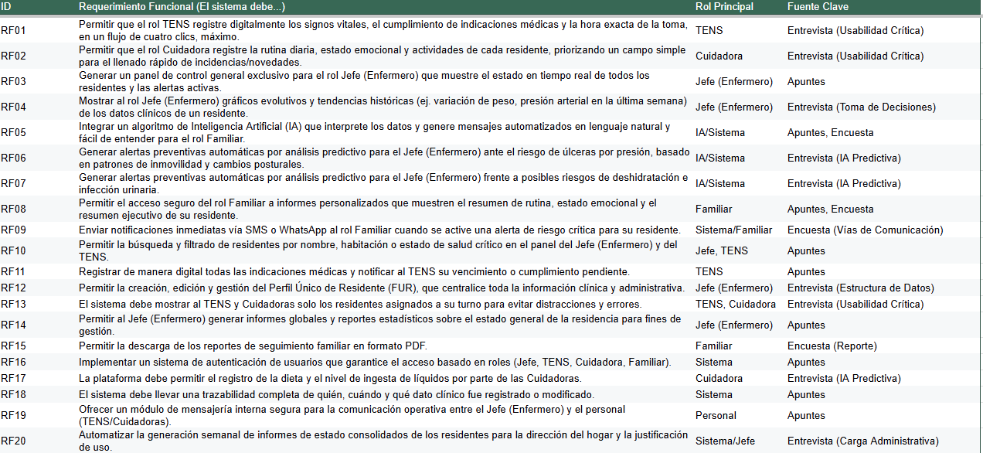

Conclusión:
El sistema debe permitir al personal (TENS/Cuidadores) el registro digital rápido de signos vitales y rutinas diarias, limitando su vista solo a los residentes asignados. Para el Jefe (Enfermero), se creará un panel de control general con el estado en tiempo real y tendencias históricas, permitiéndole gestionar el Perfil Único de Residentes y generar informes. Clave para el proyecto, una IA generará alertas predictivas (ej. riesgo de úlceras) y resúmenes automáticos en lenguaje natural para las Familias, quienes también recibirán notificaciones críticas vía SMS/WhatsApp, todo asegurado con autenticación por roles y trazabilidad completa de los datos.
Requerimientos no funcionales:
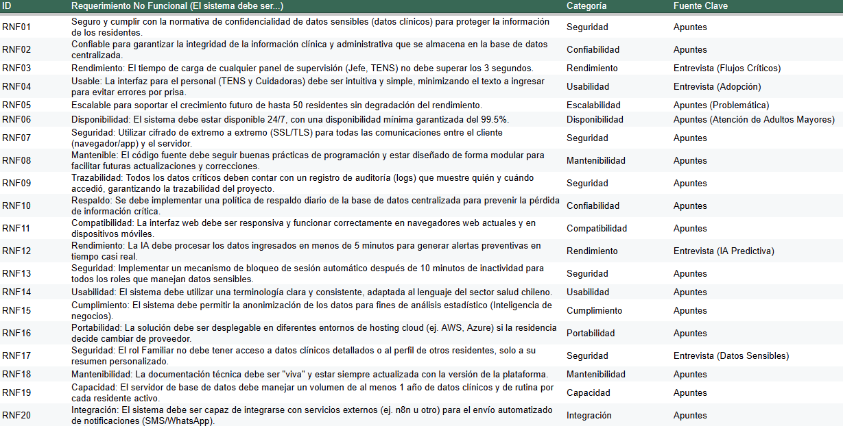

Conclusión:
El sistema debe garantizar una alta seguridad y confiabilidad, asegurando la confidencialidad de los datos clínicos mediante cifrado (SSL/TLS), registros de auditoría (logs) y respaldos diarios. Se implementará un bloqueo de sesión automático y se restringirá el acceso de las familias únicamente a sus resúmenes personalizados. En cuanto al rendimiento, las interfaces de carga para el personal (Jefe/TENS) no deben superar los 3 segundos, la IA debe generar alertas en menos de 5 minutos y el sistema debe tener una disponibilidad garantizada del 99.5%. La usabilidad es crítica, requiriendo una interfaz simple e intuitiva para los TENS, un diseño responsive (adaptable a móviles) y el uso de terminología clara del sector salud chileno. Finalmente, el sistema debe ser escalable (soportar hasta 50 residentes), portable (desplegable en diferentes nubes) y capaz de integrarse con servicios externos (ej. n8n) para el envío de notificaciones (SMS/WhatsApp).

4. Historias de Usuario para Priorización y Empatía
Una vez establecidos los requerimientos funcionales y no funcionales, el siguiente paso fue traducirlos a Historias de Usuario. Este método, inherente a la metodología ágil Scrum, tiene un doble propósito: humanizar y empatizar con los diferentes roles de usuarios (Jefe, TENS, Cuidadoras y Familiares) y facilitar la priorización de las funcionalidades en el Backlog del proyecto.
Cada historia de usuario se formula desde la perspectiva del usuario final, detallando la funcionalidad requerida y el valor de negocio o el beneficio que se espera obtener. Estas narrativas son esenciales para asegurar que el desarrollo del software se enfoque directamente en subsanar los dolores y disgustos que se identificaron durante la etapa de levantamiento de requerimientos.

Historias de usuario:
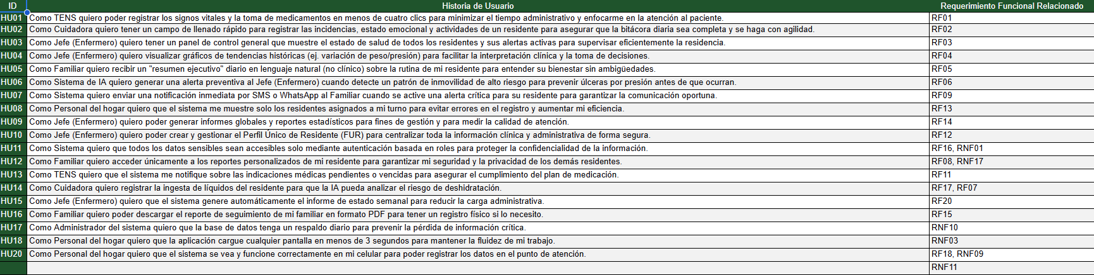
Conclusión:
El sistema se centra en tres roles principales: El personal del hogar (TENS/Cuidadores) requiere una aplicación móvil, rápida (carga en < 3s) y ágil, que les permita registrar signos vitales y medicamentos en menos de cuatro clics, llenar la bitácora diaria de incidentes y registrar la ingesta de líquidos. Para evitar errores, solo deben ver a los residentes asignados a su turno y recibir notificaciones de medicamentos pendientes. El Jefe (Enfermero) necesita un panel de control general para supervisar el estado de todos los residentes con alertas y gráficos de tendencias históricas. Es clave que pueda crear y gestionar el Perfil Único de Residente (FUR) para centralizar la información y que el sistema genere automáticamente los informes semanales para reducir su carga administrativa. Finalmente, el Familiar debe recibir un "resumen ejecutivo" diario en lenguaje natural (no clínico), recibir notificaciones inmediatas por SMS/WhatsApp para alertas críticas y poder descargar los reportes en PDF, asegurando que su acceso esté estrictamente limitado a los datos de su residente.

Conclusión
La Fase de Definición y Planificación del Proyecto "Modernización Digital Residencia: Hogar San Luciano" ha culminado satisfactoriamente, estableciendo una base técnica y metodológica robusta para la implementación.
Se ha logrado una comprensión profunda de la problemática central (gestión en papel y sobrecarga administrativa) y se han validado las necesidades de los principales stakeholders a través de la entrevista al Jefe del centro y la encuesta a los familiares. Este análisis permitió definir un conjunto sólido de Requerimientos Funcionales y No Funcionales, orientados a la usabilidad y el valor predictivo de la IA.
En resumen, la documentación inicial no solo cumple con los objetivos de la Fase 1, sino que también genera un backlog priorizado y alineado con los dolores reales de la residencia, permitiendo al equipo de desarrollo iniciar las iteraciones bajo la metodología Scrum con un camino claro y minimizando los riesgos de alcance.
La arquitectura del sistema, definida bajo el modelo 4+1, proporciona una estructura modular y escalable para el desarrollo del software. Esta arquitectura, con especial énfasis en la integridad del Perfil Único y el rendimiento del Servicio de Análisis Predictivo, será el eje central del diseño técnico a detallar en el próximo documento de avance del desarrollo del proyecto.

